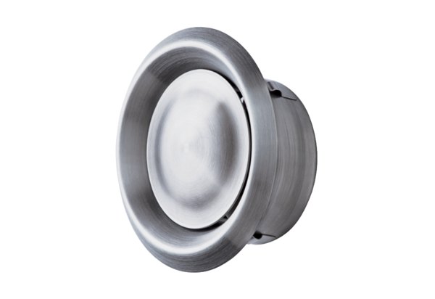Disk-ventil, plemeniti čelik TM-V2A 12Jedinica za pakiranje: 1 komAsortiman: C
Broj artikla: 0151.0375Proizvođač: MAICO

